常用的插值方法：

1. 最临近插值

最临近插值是最简单的一种插值方式，只需要通过映射，将原始图片中的像素值映射到放大（或者缩小）后的图片中的每一个位置上即可，而不需要通过计算来得到变换后图片中的每一个像素值。

简单的说，就是把放大图片中的像素值用原始图片中的像素值表示，放大图片与原始图片内容相似，但分辨率增加。

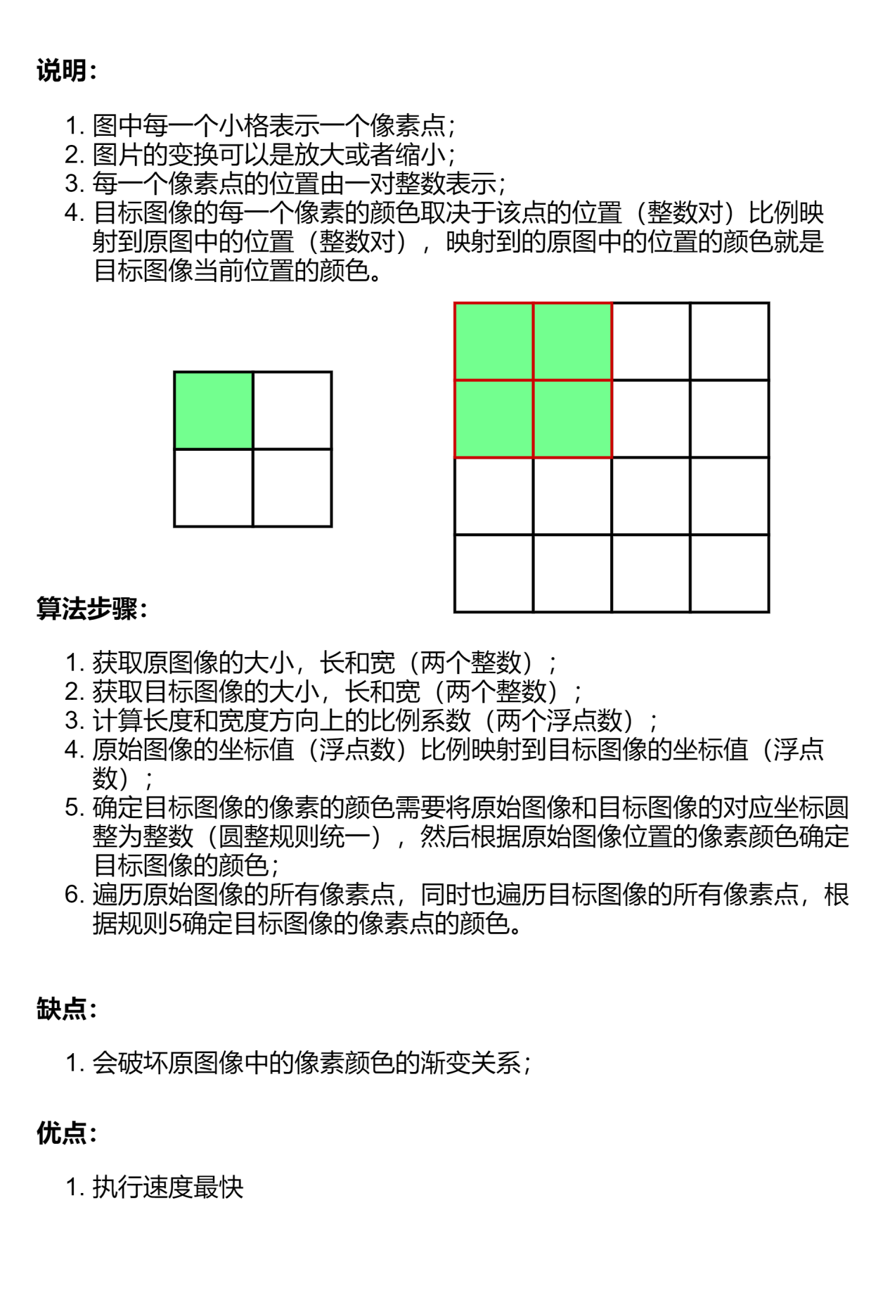

1. 双线性插值

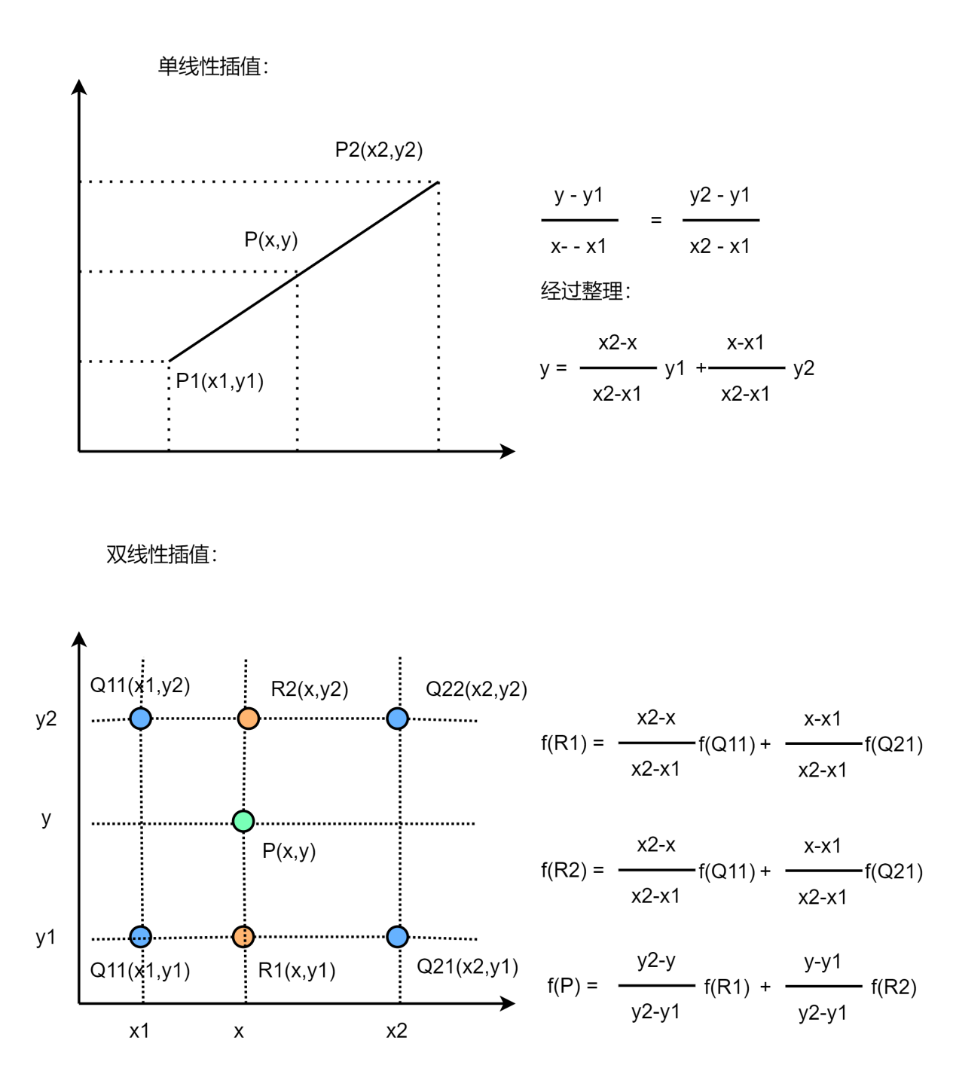

**原图像与目标图像的对齐：**

通过横向和纵向的比例关系，可以将原图片与目标图片在以上两者的某一标准下尺寸对齐：也就是经过比例的变换，原始图片和目标图片之间的形状中心始终重合，这样就避免了目标图片偏置的问题，以下推导原始图片和目标图片之间的像素位置关系：

假设原始图像的大小为 $M×M$，目标图像的大小为 $N×N$（如果原始图像的大小不是等边长，可以处理为等边长的情况），那么原始图像的几何中心的位置为：（$\frac{M−1}{2}$， $\frac{M−1}{2}$），目标图像的几何中心位置为（$\frac{N−1}{2}，\frac{N−1}{2}$），目标图像和原始图像的比例关系为： $\frac{N}{M}$（假设 $M≠N$）

根据上述阐明的比例关系，那么原始的图像的几何中心的位置与目标图像的几何中心的位置关系为：

$$\frac{M−1}{2}=\frac{N−1}{2}×\frac{M}{N}$$

整理上式为：

$$\frac{M}{2}−\frac{1}{2}=(\frac{N}{2}−\frac{1}{2})×\frac{M}{N}$$

继续整理为：

$$\frac{M}{2}−\frac{1}{2}=\frac{M}{2}−\frac{1}{2}×\frac{M}{N}$$

因为以上假设 $M≠N$，所以上式相等不成立，也就是说原始图像和目标图像没有精确的重合，那么为了使两者能够精确的重合，引入未知量 $ω$，假设目标图像的几何中心经过偏移后的位置为 $\frac{N−1}{2}$ + $ω$，该位置使得两个图像的几何中心能够精确的重合，那么便有：

$$\frac{M−1}{2}=(\frac{N−1}{2}+ω)×\frac{M}{N}$$

解出 $ω=\frac{M−N}{2M}$,可以看出 $ω$ 对于不同位置的像素其值是不一样的。

根据 $\frac{M}{2}−\frac{1}{2}=\frac{M}{2}−\frac{1}{2}×\frac{M}{N}$ 知道，原始图像和目标图像不精确的重合，那么如果原始图像的形心位置变化为 $\frac{M−1}{2}$ + $α$，目标图像的形心位置变化为 $\frac{N−1}{2}$ + $β$，假设两者是精确重合的，那么就有：

$$\frac{M−1}{2}+α=(\frac{N−1}{2}+β)×\frac{M}{N}$$

整理，有

$$−\frac{1}{2}+α=(−\frac{1}{2}+β)×\frac{M}{N}$$

因为，已假设 $M≠N$，那么为了上述等式成立，那么需要使得 $α=β=\frac{1}{2}$，也就是说目标图像的几何中心的坐标加上0.5，原始图像的几何中心的坐标加上0.5，然后按照比例关系，两者的几何中心可以精确重合。

1. 直方图均衡化

原理：

1. 输入图像和输出图像的像素数量不变；
2. 输入图像的像素灰度值的数量占比总像素比例不变；
3. 通过将某一个像素的灰度值按照占比总像素的比例关系再放大256倍，从而使得输入图像的灰度级整体增加，从而增加了图像的亮度。

算法：

$q≈\sum_{k=0}^{p}{\frac{{hist}_{input}(k)}{H∗W}∗256−1}$ = $\frac{256}{H∗W}×(\sum_{k=0}^{p}{{hist}_{input}(k))−1}$

式中：

q:灰度等级p对应的灰度值

K：灰度等级

$\sum_{k=0}^{p}{{hist}_{input}(k)}$:累加直方图

1. 计算输入图像灰度直方图
2. 计算累加灰度直方图
3. 计算输出灰度
4. 形成输出图片